实验九、ACL 的运用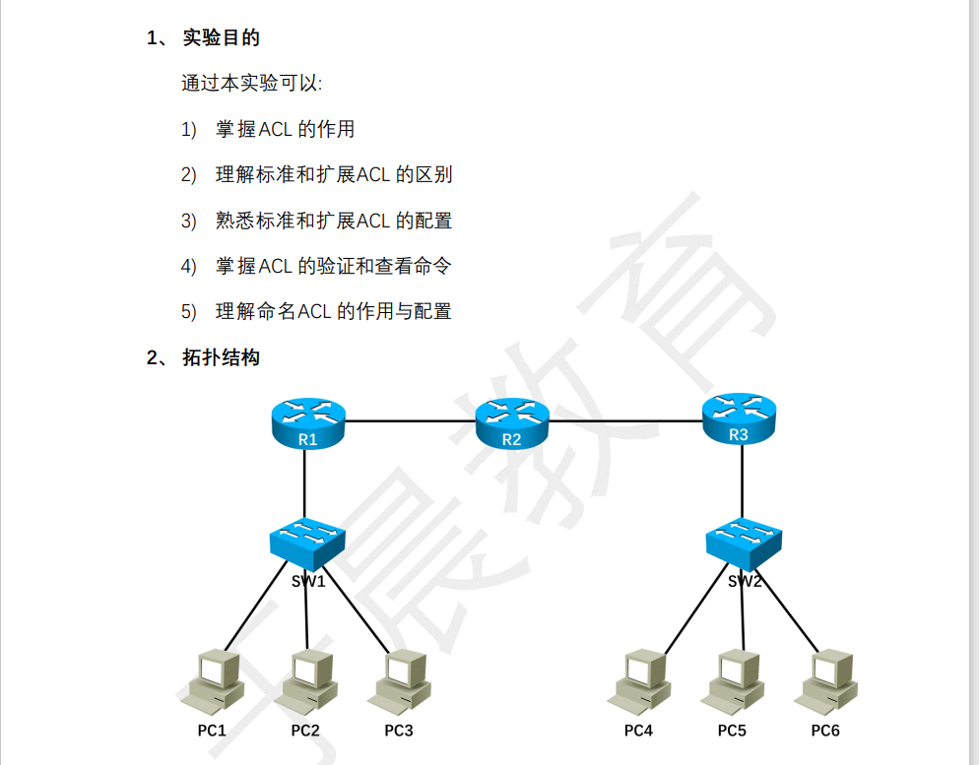

参照逻辑拓扑，使用合适的线缆完成物理拓扑的搭建 在 SW1 创建三个VLAN，VLAN10，VLAN20 和VLAN30，在SW2 上 创建创建 三个VLAN，VLAN40，VLAN50 和VLAN60，1其中PC1 加入 VLAN10，PC2 加 入 VLAN20，PC3 加入VLAN30，PC4加入 VLAN40，PC5 加入 VLAN50，PC6 加入 VLAN60，各 VLAN 的网段以及网关自己规划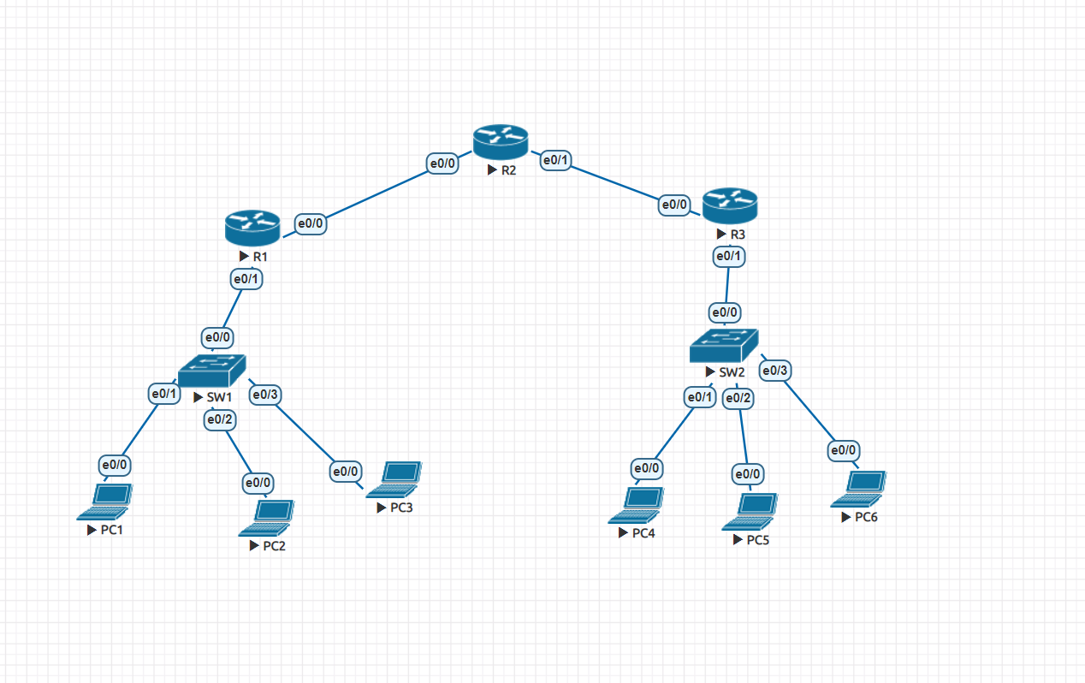

完成各路由器的基本配置，实现各路由器之间可以互 ping 对方，路由器接口的地址自己规划

全网启用任意路由协议，完成必要的配置实现全网可达，即实现各 PC 之间可以互相访问 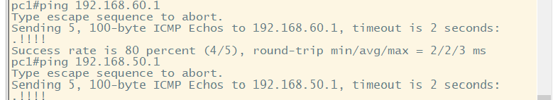4)开启R1 和R3 上的Telnet 服务，并设置登录密码都为666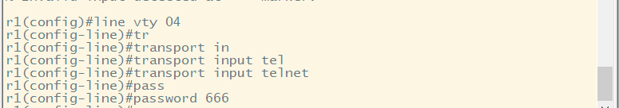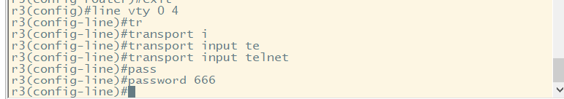

5)使用标准ACL 实现PC1 不能访问PC2，并使用 ping 命令验证结果
r1(config)#access-list 1 deny host 192.168.10.1
r1(config)#access-list 1 permit any
r1(config)#int e0/1.20
r1(config-subif)#ip access-group 1 out
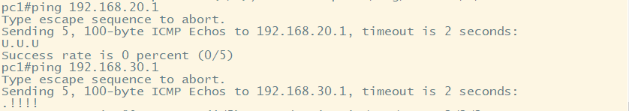r1(config-subif)#no ip access-group 1 out
r1(config-subif)#exit
r1(config)#no access-list 1

移除上述 ACL，使用标准 ACL 实现 PC2 不能访问 PC4，并使用 ping 命 令验证结果
命名类
r3(config)#ip access-list standard pc2_no_ping_pc4
r3(config-std-nacl)#deny host 192.168.20.1
r3(config-std-nacl)#int e0/1.40
r3(config-subif)#ip access-group pc2_no_ping_pc4 out
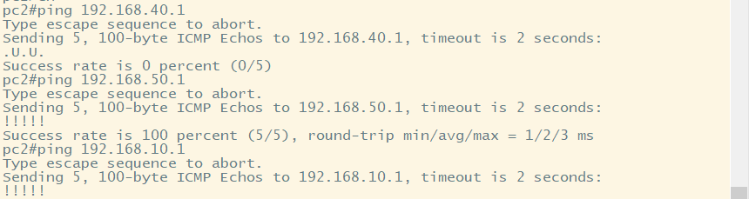

r3(config-subif)#no ip access-group pc2_no_ping_pc4 out
r3(config-subif)#exit
r3(config)#no ip access-list standard pc2_no_ping_pc4

标准类
r3(config)#access-list 1 deny 192.168.20.1
r3(config)#access-list 1 permit any
r3(config)#int e0/1.40
r3(config-subif)#ip access-group 1 out
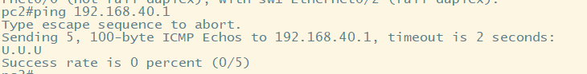

移除上述 ACL，使用标准 ACL 实现除了 PC1 之外，其他主机都能访问 PC6，并使用ping 命令验证结果
命名类
r3(config)#ip access-list standard pc1_no_ping_pc6
r3(config-std-nacl)#deny host 192.168.10.1
r3(config-std-nacl)#int e0/1.60
r3(config-subif)#ip access-group pc1_no_ping_pc6 out
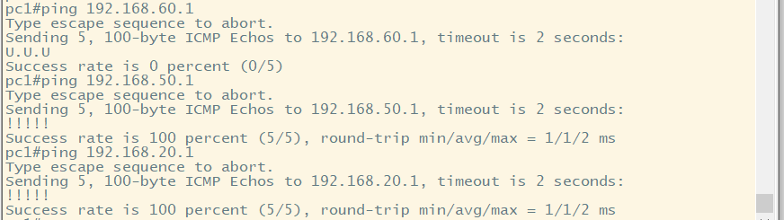r3(config-subif)#no ip access-group pc1_no_ping_pc6 out
r3(config-subif)#exit
r3(config)#no ip access-list standard pc1_no_ping_pc6
标准类
r3(config)#access-list 1 deny 192.168.10.1
r3(config)#access-list 1 permit any
r3(config)#int e0/1.60
r3(config-subif)#ip access-group 1 out
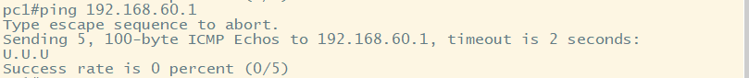
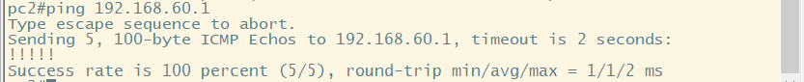

8) 移除上述 ACL，使用标准 ACL 实现只允许 PC2 远程登录到路由器 R3， 并使用telnet 命令验证结果
r3(config)#access-list 1 permit host 192.168.20.1
r3(config)#line vty 0 4
r3(config-line)#access-class 1 in
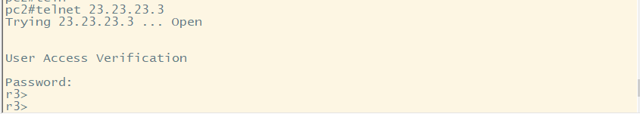
r3(config-line)#no access-class 1 in
r3(config-line)#exit
r3(config)#no access-list 1 permit host 192.168.20.1

9)移除上述ACL，使用标准 ACL 实现除了PC2 之外，其他主机都能远程登 录到路由器R3，并使用telnet 命令验证结果

r3(config)#access-list 1 deny 192.168.20.1 0.0.0.0
r3(config)#access-list 1 permit any
r3(config)#line vty 0 4
r3(config-line)#access-class 1 in
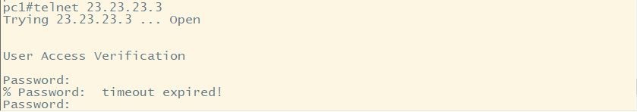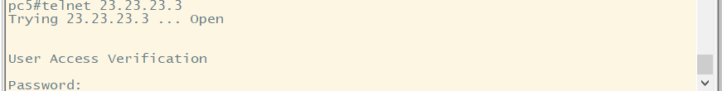r3(config-line)#no access-class 1 in
r3(config-line)#exit
r3(config)#no access-list 1 permit any
r3(config)#no access-list 1 deny 192.168.20.1 0.0.0.0
命名类//只pc2能登录到r3
r3(config)#ip access-list standard only_pc2_telnet_r3
r3(config-std-nacl)#permit host 192.168.20.1
r3(config-std-nacl)#exit
r3(config)#line vty 0 4
r3(config-line)#acce
r3(config-line)#access-class only_pc2_telnet_r3 in
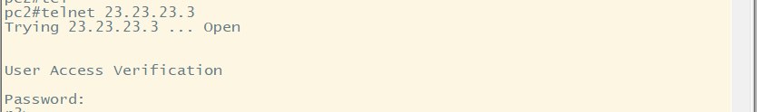
命名类//只pc2不能登录到r3
r3(config)#ip access-list standard pc2_no_telnet_r3
r3(config-std-nacl)#deny 192.168.20.1 0.0.0.0
r3(config-std-nacl)#permit any
r3(config-std-nacl)#exit
r3(config)#line vty 0 4
r3(config-line)#access-class pc2_no_telnet_r3 in
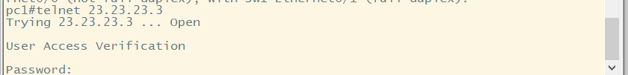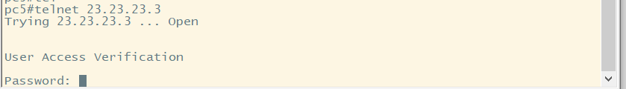

10)移除上述ACL，使用命名 ACL 完成上述标准ACL 的需求

11)移除上述ACL，使用扩展 ACL 实现只允许PC1 和PC2 能远程登录到R3， 其他主机禁止远程登录到R3，但是其他主机对 R3 的其他访问不受限制， 使用telnet 和ping 命令验证结果
r3(config)#ip access-list extended pc1pc2_permit_telnet_r3
r3(config-ext-nacl)#permit tcp host 192.168.10.1 any eq 23
r3(config-ext-nacl)#permit tcp host 192.168.20.1 any eq 23
r3(config-ext-nacl)#deny ip any any
r3(config-ext-nacl)#exit
r3(config)#line vty 0 4
r3(config-line)#access-class pc1pc2_permit_telnet_r3 in
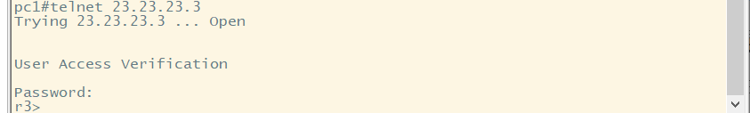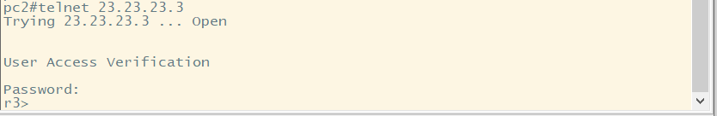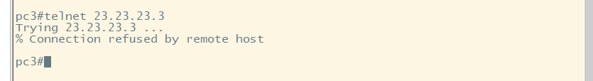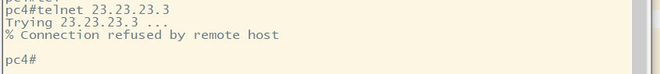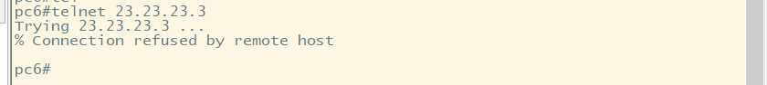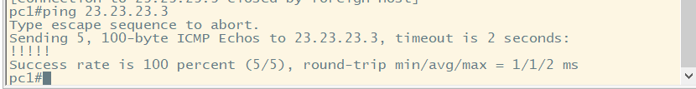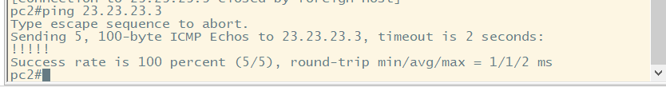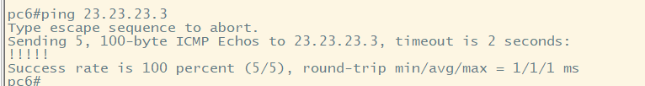

移除上述ACL，使用扩展 ACL 实现PC4 和PC6 不能ping 路由器R1，但 是可以远程登录到路由器 R1，其他主机对 R1 的访问不受限制，分别使 用 ping 和telnet 验证结
R1(config)#access-list 100 deny icmp host 192.168.40.1 any
R1(config)#access-list 100 deny icmp host 192.168.60.1 any
R1(config)#access-list 100 permit ip any any
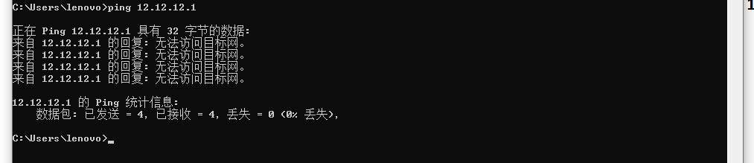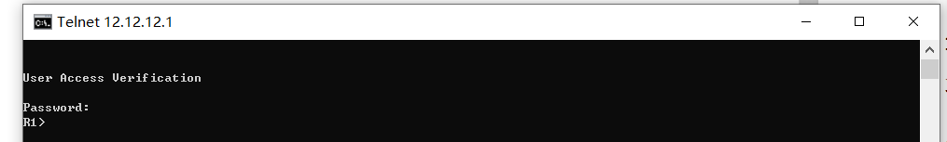192.168.60.1主机
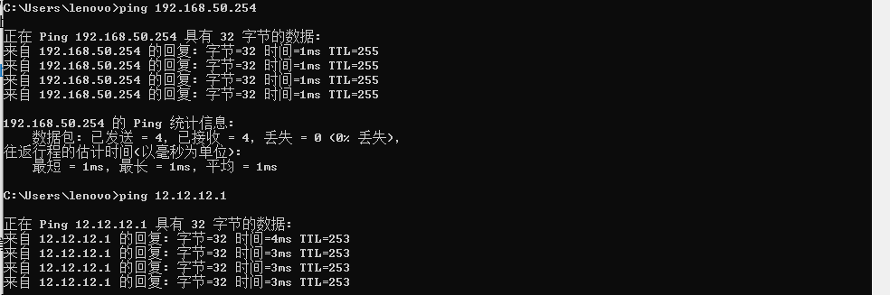192.168.50.1主机
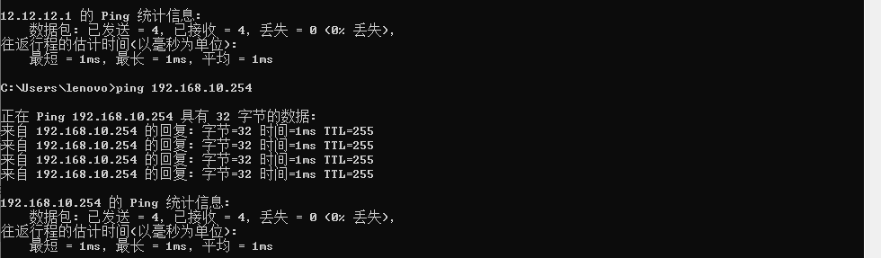
192.168.10.1主机

移除上述ACL，使用扩展 ACL 实现PC1 可以ping PC6，但禁止 PC6 ping PC1，其他的访问不受限制，使用 ping 验证结果
r3(config)#access-list 100 deny icmp host 192.168.60.1 host 192.168.10.1 echo
r3(config)#access-list 100 permit ip any any
r3(config)#int e0/1.60
r3(config-subif)#ip access-group 100 in
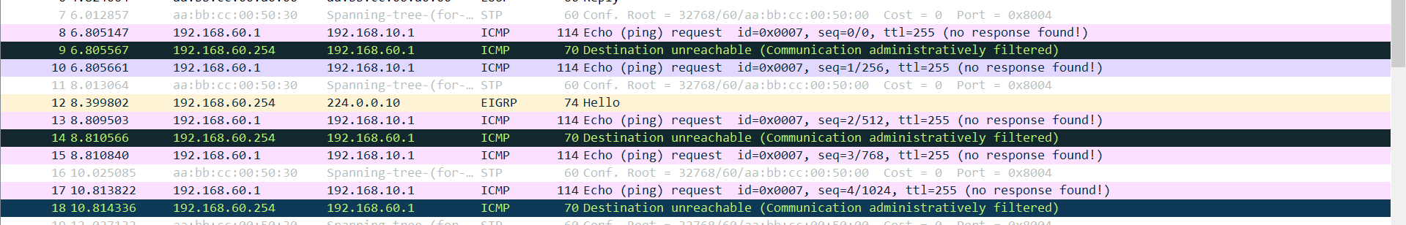

移除上述 ACL，开启 PC2 和 PC5 的 telnet 功能，实现 PC2 能 telnet 到 PC5，但是 PC5 不能telnet 到PC2
r3(config)#ip access-list extended pc5_no_telnet_pc2
r3(config-ext-nacl)#deny tcp host 192.168.50.1 host 192.168.20.1 eq 23
r3(config-ext-nacl)#permit ip any any
r3(config-ext-nacl)#exit.
r3(config)#int e0/1.50
r3(config-subif)#ip access-group pc5_no_telnet_pc2 in

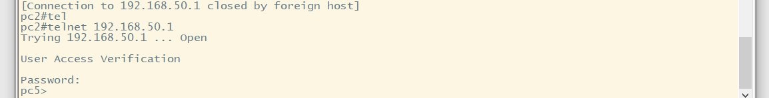

移除上述ACL，使用命名 ACL 完成上述扩展ACL 的需求

16) 思考：标准ACL 在应用过程中，有什么注意事项吗？

17) 思考：扩展ACL 在应用过程中，有什么注意事项吗？

